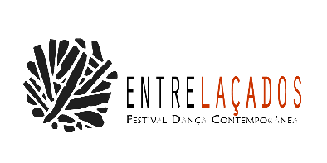

Normas de Participação para Mostra Coreográfica Solos e Duetos

- Destinatários – A candidatura é aberta a jovens em formação profissional em Dança, jovens criadores emergentes e criadores em ascensão de carreira.

- Objetivo – promover e divulgar o trabalho coreográfico de jovens criadores.

- Condições de participação:
Os trabalhos coreográficos deverão ser originais.
A duração deverá ter entre 5 e 20 minutos
Os criadores selecionados autorizam utilização de imagens de criação em ações promocionais do Festival Entrelaçados.
O Festival oferece transporte dentro do território, estadia e alimentação aos participantes durante a o Festival.
Não haverá pagamento de cachês.

- Critérios de avaliação
Qualidade artística do trabalho apresentado.
Consistência e fundamentação coreográfica
Ter a duração dentro do limite das normas do Festival
A fusão com outras formas de expressão artística.

- Datas: A data limite de candidatura é 31 de dezembro de 2019.
A seleção das coreografias será anunciada no dia 15 de janeiro de 2019.
A Mostra coreográfica realiza-se no dia 15 de fevereiro de 2020, no Auditório do Museu de Portimão

- Envio: A Candidatura deverá ser feita enviando a ficha de inscrição devidamente preenchida juntamente com o dossier da coreografia e um vídeo promocional, para festival.entrelacados@gmail.com.

- Certificados: Aos participantes na Mostra Coreográfica será dado certificado de seleção e participação no Festival.

www.dancenema.com Portimão, 25 de novembro de 2019

